
A l’occasion de la fête de saint Hubert, 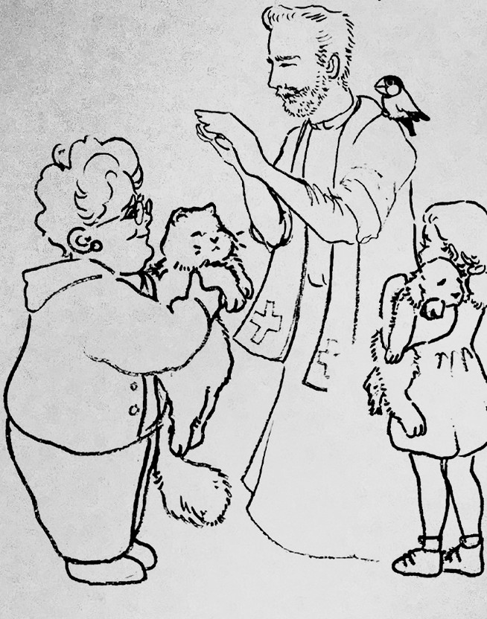
bénédiction des animaux de compagnie
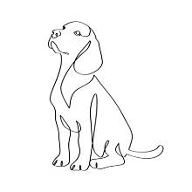
mercredi 4 à 17h30 sur le parvis de l’église
Saint -Gilles à Liège

